Han er en af de centrale strateger bag Trumps Grønlands-planer. Her er hans udlægning af USA's fremfærd

Grønland er et udviklingsland, og selvstyret vil bøje sig under pres. Derfor må USA overtage ejerskabet, siger Alexander Gray, en af Maga-bevægelsens vigtigste tænkere i et interview med Politiken.
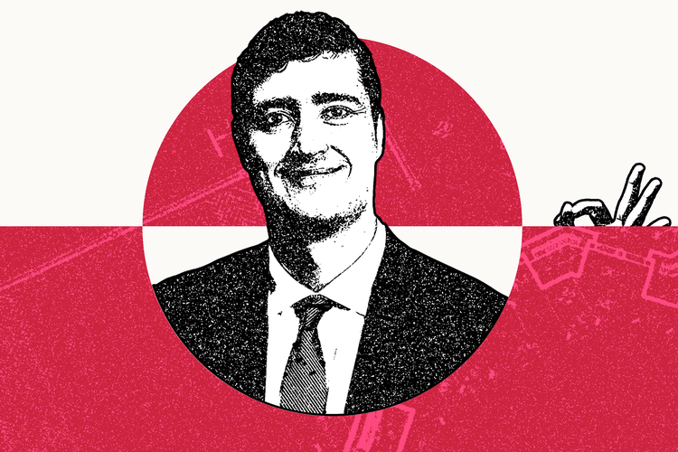
Få mennesker besidder evnen til at forudse, hvad USA’s præsident, Donald Trump, mener om en given sag, før han selv åbner munden. Men en af dem er Alexander Gray.
Det var nemlig Gray, der i efteråret stillede det kontroversielle forslag, at USA burde købe Grønland, kort før Trump selv gjorde det. Et krav, Trump gentog onsdag i sin tale om nationens tilstand, hvor han lovede at gøre grønlænderne sikre, rige og frie.
Alexander Gray deler begejstringen, og han har i Senatet forklaret, hvorfor amerikanerne er nødt til at træde Danmark over tæerne og tage kontrol over verdens største ø.
Det handler – måske paradoksalt – om grønlændernes ønske om selvstændighed. Det siger Gray i et interview med Politiken. Grønland bliver nemlig kørt over af Kina og Rusland, hvis ikke USA kommer først, mener han.
Danmark og USA indgik en forsvarsaftale i 1951, som giver USA næsten uindskrænket militær suverænitet i Grønland. Hvad er det, USA’s militær ikke kan i Grønland i dag, som det har brug for at kunne?
»Min bekymring handler ikke om i dag, selv om jeg er bekymret over, at Danmark ikke har allokeret ressourcerne til at opretholde sit ansvar for at forsvare Grønland. Min bekymring har altid gået på, at vi før eller siden skal håndtere et uafhængigt Grønland«, siger Alexander Gray og fortsætter:
»Hvad betyder det for amerikansk sikkerhed, hvis de omkring 50.000 mennesker, der lever i Grønland, ikke har en politisk aftale, der sikrer amerikanske interesser og grønlandsk suverænitet og sikkerhed?«
Men som jeg forstår det, så er forsvarsaftalen af 1951 siden blevet genbekræftet sammen med Grønlands selvstyre. Betyder det ikke, at aftalen står ved magt, selv om Grønland skulle blive selvstændigt?
»Hør, Kina og Rusland har en drejebog for at påvirke tyndtbefolkede udviklingslande som Grønland. Vi har set det i Afrika, Stillehavet og Sydøstasien. Jeg er ikke bekendt med de præcise vilkår for, hvordan aftalen kan opsiges. Men jeg tror, det vil være uansvarligt at forvente, at et uafhængigt Grønland vil føle sig forpligtet til at honorere indholdet og ånden i aftalen. Jeg tror desværre, vi meget hurtigt vil se Grønland blive et offer for Moskva og Beijing«.
Men sikkerhedsaftalen fra 1951 er hjørnestenen i USA’s tilstedeværelse i Grønland. Du taler om ansvarlighed – er det ikke uansvarligt at panikke, før du ved, om forsvarsaftalen holder selv efter uafhængighed?
»Hør, det ville være skønt, hvis aftalen kunne holde. Jeg er bare meget skeptisk over for, om et uafhængigt Grønland vil have nogen vilje eller evne til at opretholde en aftale, som er baseret på amerikansk-danske relationer og ikke amerikansk-grønlandske relationer«.
Men jeg tror, det var netop derfor, Grønlands regering blev inddraget som part i fornyelsen af forsvarsaftalen (jf. Igaliku-aftalen i 2004, red.) ...?
»Jeg tror, USA har langt vigtigere sikkerhedsinteresser end det, som er dækket af aftalen. Og hør, jeg tror ikke, at en uafhængig grønlandsk regering vil respektere en aftale, som ikke tager hensyn til dem ... Ja, der er blevet taget hensyn til dem, efterhånden som aftalen er blevet opdateret. Men jeg tror, de kinesiske og russiske interesser undervurderes her. De kommer ind med Silkevej-projekter, som de gør i hele verden, for at få Grønland til at rykke tættere på dem«, siger Gray med henvisning til Kinas gigantiske investeringer i infrastruktur i udviklingslande.

Danmark har svigtet
Jeg forstår ikke, hvorfor du mener, at en grønlandsk regering ikke i dag er i stand til at binde sig til en langvarig forsvarsaftale med USA og Danmark, men at den vil være i stand til at gøre det efter uafhængighed?
»Igen, jeg er ikke så bekymret i dag. Så længe Kongeriget Danmark er der, giver det USA en vis tryghed, at vi ikke skal bekymre os unødigt om umiddelbar kinesisk eller russisk infiltration. Men efter uafhængighed vil det blive en alvorlig trussel«.
»Derfor er jeg fortaler for en fri associeringsaftale. Eller, hvis der er politisk vilje til det i USA – og interesse for det i Grønland – at Grønland bliver amerikansk territorium. Det vil være en ideel løsning fra et amerikansk synspunkt. Jeg erkender, at det ikke nødvendigvis er den grønlandske holdning lige nu. Fri associering er nok mere realistisk«.
Hvis Rusland og Kina udgør så stor en trussel i Grønland, hvorfor øgede Donald Trump så ikke USA’s militære tilstedeværelse i Grønland i sin første embedsperiode? Og hvorfor øger USA ikke sin militære tilstedeværelse der i dag?
»Igen, problemet er, hvis Grønland opnår uafhængighed, og USA ikke har de fornødne sikkerhedsgarantier på plads til at forhindre ondsindede aktører i at underminere deres suverænitet og potentielt true USA. Så længe Grønland er en del af Danmark, er de bekymringer til at håndtere – også selv om der er behov for større danske forsvarsinvesteringer«.
I årevis mente USA, at Arktis skulle være et lavspændingsområde. Nu mener I, at Danmark ikke har gjort nok for at beskytte Grønland. Kan du nævne én ting, som USA har bedt Danmark om at gøre militært i Grønland de senere år, som Danmark har nægtet at gøre?
»Danmark er nødt til at øge sit forsvarsbudget og dedikere flere ressourcer til Arktis. Ting som antiubådskrigsførelse og radar til at registrere fly er afgørende. Yderligere patruljebåde vil også være nyttige. Arktis er blevet anset som et højspændingsområde i mindst 15 år, og Danmark har forsømt at reagere på det«.

En grønlandsk fond?
Danmarks bloktilskud til Grønland er i dag – per indbygger – 4-6 gange højere end det, USA giver til de andre lande, som har frie associeringsaftaler. Den danske velfærdsstat kommer med fri uddannelse, sundhed og så videre. Er USA villig til at matche det niveau af støtte til Grønland?
»Det er et åbent spørgsmål. Men der er måder, hvorpå vi kan øge interessen ud over den økonomiske støtte, vi giver gennem fri associering. Modellen for lande med fri associering – Palau, Mikronesien og Marshalløerne – er bare modellen der. Det betyder ikke nødvendigvis, at det skal være modellen for Grønland«.
»En ting, vi kunne gøre, er virkelig at begynde at udforske – med respekt for grønlænderne – veje til at udnytte de kritiske mineraler, der er i Grønland. Ligesom i Alaska, hvor vi har Alaska Permanent Fund, der udbetaler udbytte til alle alaskanere fra de naturressourcer, der pumpes ud af Alaska. Jeg tror på noget lignende, hvor vi betaler udbytte for de kritiske mineraler til hver grønlænder. Det vil være en slags borgerløn, ud over hvad vi leverer i aftalen om fri associering. Der er mange måder, vi kan gøre det på«.
Men når USA har kendt til potentialet i årtier, hvorfor har I så ikke været villige til at udvikle minedrift i Grønland før nu?
»Jeg tror desværre, vi har været uvillige til at foretage kritiske investeringer, og privatsektoren har været tøvende med at investere i frontier-markeder (usikre eller underudviklede markeder, red.). Der er jeg håbefuld i forhold til, at præsident Trumps statslige formuefond kan spille en rolle. Forhåbentlig kan vi investere amerikanske føderale dollars i den slags kritiske projekter«.

De bedste intentioner
Grønland har i årevis haft retten til sin egen undergrund. Hvis et amerikansk selskab i dag laver en mineaftale med den grønlandske regering, så vil den vel også gælde efter uafhængighed. Hvori består usikkerheden?
»Det går igen tilbage til din pointe om forsvarsaftalen: Jeg tror ikke, der er meget tro på, at et lille udviklingsland er i stand til at stå ved disse løfter. Jeg mener, det er bare virkeligheden. Vi har set det i små udviklingslande rundtom i verden, særligt når de udsættes for økonomisk pres af store magter. Så ryger ejendomsretten i sidste ende. Det ender i et niveau af ustabilitet, som gør det svært at retfærdiggøre store investeringer«.
»Det er en reel bekymring, når man taler om Grønland lige efter uafhængighed, hvor man ikke ved, hvordan det politiske landskab vil tegne sig. Derfor er der brug for et tættere samarbejde med USA, som fjerner noget af usikkerheden og afklarer langtidsvilkårene for erhvervslivet, hvis grønlænderne vil have gavn af de ressourcer, de har«.
Nu siger jeg det måske lidt skarpt – men det lyder, som om at fordi Grønland er lille, stoler du ikke på, at Grønlands regering er i stand til at træffe de her beslutninger på vegne af sit folk?
»Altså, hør, jeg tror, Grønlands regering har de bedste intentioner. Men det er ligesom Salomonøerne, Papua Ny Guinea, Samoa, Tonga, Kiribati, Laos og Cambodja ... Vi kan nævne alle mulige steder. Fordi det er omkring 50.000 mennesker, og de bor i det næstmindst befolkede område i verden, så vil de komme under ufatteligt pres fra slemme aktører meget hurtigt, uanset hvad deres intentioner er«.
»De vil blive sat under enormt pres for at træffe beslutninger, som gavner Kina, som gavner Rusland, men som ikke gavner det grønlandske folk. Det er ikke en vurdering af de grønlandske lederes dømmekraft. Det er en vurdering af den virkelighed, vi har set demonstreret rundtom i verden, når Kina og Rusland presser sig til indflydelse«.

